***Satélite de Monitoramento dos Efeitos e Impactos Causados pelas Queimadas no Pantanal, Cerrado e Floresta Amazônica)***

***Projeto***

***Gaia***



https://br.pinterest.com/pin/483292603742795088/

Autoras: Professora Renata Dias Martins

Alunas: Maria Eduarda Thiesen, Isabella,

**Resumo**

Este projeto foi desenvolvido por alunas do Projeto Caçadoras Unidas da E.E.Enio Pepino da cidade de Sinop MT.

O satélite foi pensado nas necessidades das comunidades dos biomas do estado de Mato Grosso, Biomas Amazônico, Pantanal, Cerrado, que são uns dos mais importantes Biomas do Brasil e da América do Sul.

Este satélite está sendo projetado para acompanhar os impactos e efeitos ambientais causados pelas queimadas, como as que aconteceram nesses biomas em 2020. Para que possam ser monitoradas do espaço (já que ter uma boa visão é extremamente importante). Essas imagens cedidas terão uma maior qualidade, já que drones ou outros aparelhos não podem visualizar todos os biomas e e o impacto das queimadas nos mesmos.

**Palavras Chaves:** Satélite, queimadas, impactos ambientais, biomas, imagens.

*Schlagworte: Satellit, Brände, Umweltauswirkungen, Biome, Bilder. Dieses Projekt wurde von Studenten des United Hunters Project von E.E.Enio Pepino in der Stadt Sinop MT entwickelt. Der Satellit wurde in den Bedürfnissen der Gemeinschaften der Biome des Staates Mato Grosso, Amazon Biomes, Pantanal, Cerrado gedacht, die eines der wichtigsten Biomes von Brasilien und Südamerika sind. Dieser Satellit soll die Auswirkungen und Umweltauswirkungen der Brände überwachen, wie sie 2020 in diesen Biomen aufgetreten sind. Damit sie aus dem All überwacht werden können (da eine gute Sicht extrem wichtig ist). Diese Bilder haben eine höhere Qualität, da Drohnen oder andere Geräte nicht alle Biome und die Auswirkungen von Bränden auf sie visualisieren können. Schlagworte: Satellit, Brände, Umweltauswirkungen, Biome, Bilder..*

***Keywords:*** *Satellite, burned , impacts environmental, biomes, pictures.*

***MISSÃO DA FASE 1***

Sabemos pelo regulamento que existem muitas aplicações e subsistemas em satélite.

Nossa equipe gostaria de desenvolver um projeto, para o uso de Satélite que ajude na educação e informação de populações vivendo em áreas remotas. Como comunidades Quilombola, Pantaneiras, Indígenas, de Fronteira e comunidades Ribeirinhas. Por isso pensamos em um satélite de telecomunicações com sistemas de localização; sistema de segurança e monitoramento de fronteiras, focos de incêndio dentre outras. Propomos que” o Guardião nosso satélite”, tenha aplicações e soluções de sinal de internet, e que leve vídeo aulas para as comunidades, formando uma teia de comunicação entre elas, que se estendem desde as fronteiras do Estado do Pará, até a área de fronteira com a Bolívia, Tocantins, Goiás, Mato Grosso do Sul.

Juntando a comunicação dos Biomas Amazônico, Pantaneiro e de Cerrado. Esses Guardiões estarão em contato por uma teia formada por um sistema que as conectem, sendo os guardiões de seus biomas, que vão desde a Floresta Amazônica, Alto Xingu, Cerrado e Pantanal, os controladores dos focos de incêndio.

Através do uso de satélites e seus subsistemas.

***Imagens dos impactos ambientais de 2020, no Estado de Mato Grosso.***

***Pantanal de Mato Grosso***

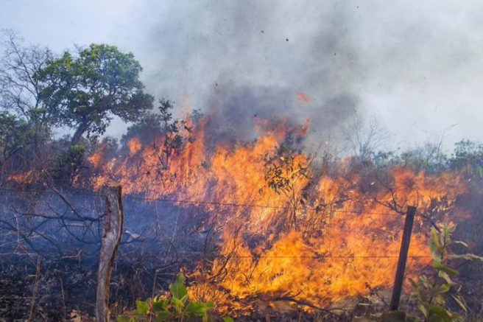

Queimadas se alastraram em meses de pico da pandemia da Covid-19 (Foto: Futura Press/Folhapress)

<https://amazonasatual.com.br/queimadas-se-alastram-no-pantanal-e-focos-de-incendio-aumentaram-158/>

***Cerrado de Mato Grosso***

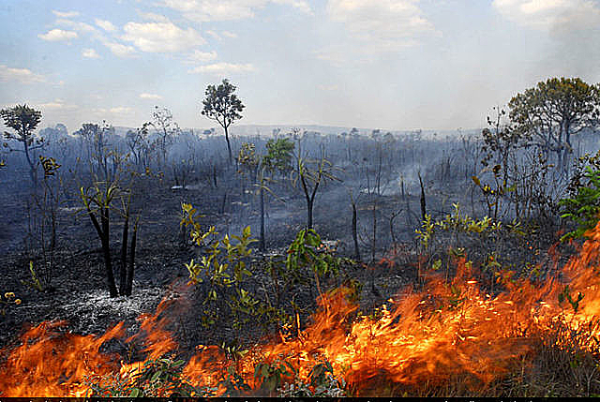

"A agropecuária é responsável por cerca de 96% do desmatamento no cerrado", afirma diretor do Instituto Cerrados, Yuri Salmona. - Agência Fapesp

***Floresta Amazônica do Estado de Mato Grosso***

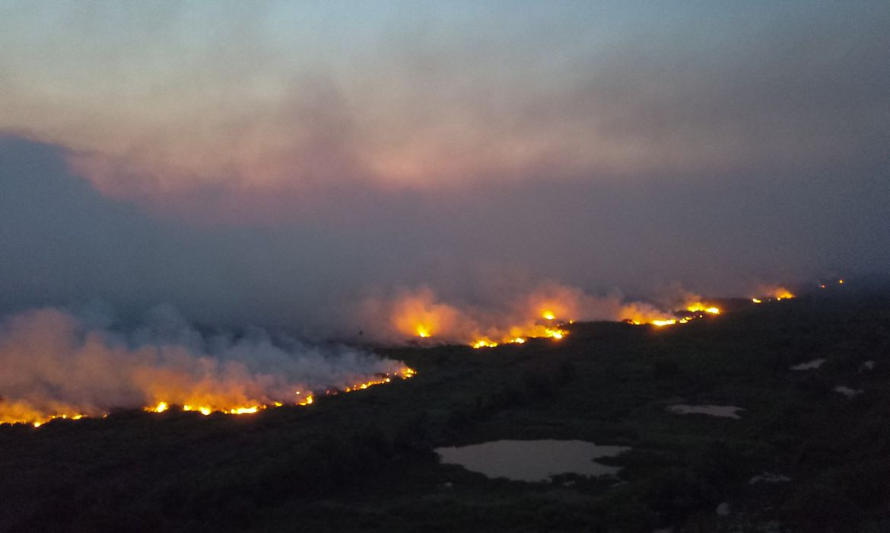

Queimada no Pantanal. Foto: © Chico-Ribeiro/Governo Mato Gross / EBC

“ Segundo o site de informações, Eco Debate, artigos e notícias sócio ambientais, só no PANTANAL, cuja área recobre parte dos estados de Mato Grosso e de Mato Grosso do Sul, onde já foram destruídos pelo fogo mais de um milhão de ha, dizimando boa parte da tão rica biodiversidade vegetal e animal e destruindo toda a base da economia regional. Dói no coração ver as imagens de línguas imensas de fogo avançando por todas as áreas, tornando o combate a essas queimadas extremamente difícil e perigoso.

As cidades de Corumbá, em Mato Grosso do Sul; Poconé e Cáceres em Mato Grosso estão tomadas pela fumaça que se espalha por grandes distâncias, mais de cem ou duzentos quilômetros, atingindo por exemplo, Campo Grande em Mato Grosso do Sul e diversas outras cidades que ficam neste raio de até 200 km.

O mesmo acontece em Mato Grosso, onde Cuiabá e todos os municípios da chamada Baixada Cuiabana amanheceram hoje, 13 de Agosto de 2020, cobertos por densas nuvens/camadas de fumaça, com visibilidade quase zero, com menos de 50 ou 100 metros, onde o sol surgiu amarelado e nem mesmo os prédios mais altos podiam ser visíveis.

O número de focos de queimadas no Pantanal, no período de janeiro a julho de 2019 foi de 1.180 e no mesmo período de 2020 passaram para 3.415, um aumento de 189,4%. Cabe ressaltar que a força-tarefa constituída por bombeiros militares de Mato Grosso, Mato Grosso do Sul, com apoio da Marinha do Brasil, inicialmente informava que essas queimadas seriam controladas em 10 dias, mas `a medida que os dias passam constata-se que vai demorar muito mais. A área devastada já chega a ser superior a um milhão de ha., recorde desde 1998.”

https://www.ecodebate.com.br/2020/08/17/pantanal-cerrado-e-amazonia-em-chamas/

Como toda mudança na natureza, ela reage de alguma forma, essa não poderia ser diferente. As queimadas ocorrem em um período crítico de seca no Pantanal, Cerrado e Floresta Amazônica, que aliado ao desmatamento e atos criminosos geraram tamanha destruição nas regiões desses importantes Biomas. Aliada ainda a retomada da produção rural em áreas que se tornaram improdutivas em razão da seca, queimada e agropecuária, entre outros fatores como o desmatamento; danos à fauna e à flora local; espécies de peixe que perdem seu lugar de reprodução. A partir desses fatos desastrosos ouve um grande prejuízo ao meio ambiente de grande impacto no clima mundial.

Sob essa caótica realidade elaboramos com ajuda, ” Do Professor Diogo Da Cidade de Assis São Paulo”, um satélite que ficará encarregado de visualizar e/ou detectar possíveis desastres ecológicos e ambientais em decorrência das queimadas no Estado de Mato Grosso.

**2 Trabalho Proposto**

O trabalho proposto pela equipe responsável é monitorar os impactos ambientais causados pelas queimadas em Mato Grosso, pensando nisso foi elaborado um satélite que ficará encarregado de visualizar e/ou detectar possíveis focos de incêndio e desastres ecológicos na região.

O mesmo ficará localizado na órbita da Terra, apontando para a região brasileira em que se encontra o rio São Francisco e suas obras (as quais já foram encerradas).

A imagem de satélite é obtida pelo sensoriamento remoto, a partir de um satélite artificial. O satélite tira fotos com a ajuda de máquinas fotográficas com lentes teleobjetivas. Os dados que formam as imagens de satélites podem ser obtidos em sistemas passivos, por meio da captura da radiação solar refletida pela superfície da Terra.

Esse monitoramento da superfície terrestre será feito da atmosfera, onde o satélite estará localizado. O Arduino, é responsável por fazer o comando de tudo; logo, irá fazer com que a câmera do satélite, junto com o sensor WFI e o LED Infravermelho, observe e/ou detecte os impactos de queimadas nas regiões afetadas. Diante disso, a antena do satélite, irá transferir os dados coletados para a central de monitoramento, onde farão a análise dos mesmos.

**3 Materiais e métodos:**

**3.1 Placa Arduino Pro Mini:**

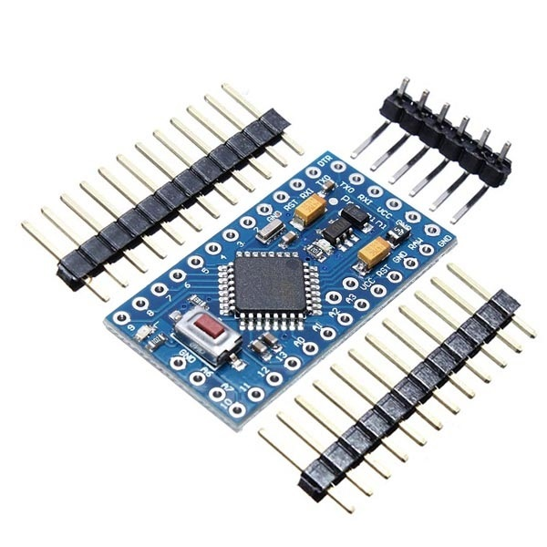

<https://www.eletrogate.com/pro-mini-atmega328p-5v-16mhz>

https://www.youtube.com/watch?v=vEdYjAbzrAE

O Arduino Pro Mini é um microcontrolador baseado no ATMega328p que roda a 16MHz e 5v. Possui 14 saídas/entradas digitais (das quais 6 podem ser usadas como saídas PWM), 8 entradas analógicas e botão de reset. A Placa Pro Mini é uma versão reduzida da placa UNO.

No projeto ela será como o “coração” do satélite. Terá como objetivo o contato direto e indireto com a câmera, com os sensores e as antenas. A placa ficará conectada na câmera.

Custa em torno de R$30,00 – R$35,90 (17,8mm x 33mm);

**3.2 WFI Square Sensor de Proximidade:**

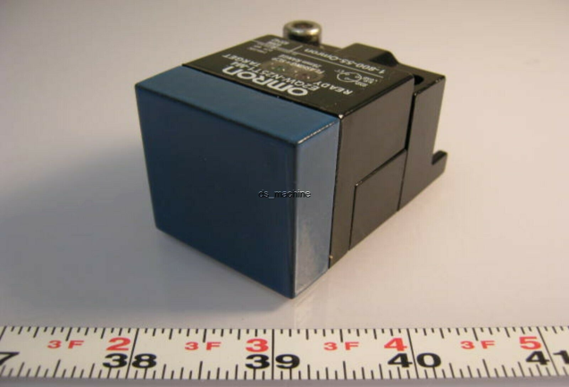

https://www.uctronics.com/5mp-ov5647-download-full-datasheet-pdf

O Sensor WFI pode visualizar grandes extensões territoriais, assim como a região do Estado de Mato Grosso.

O OV5647, permite imagens com alta resolução 1080p. O ajuste de foco permite regular a distância ao objeto sem que você precise tirar a câmera do lugar, facilitando o manuseio.

No satélite será responsável por fornecer imagens de alta resolução 1080p. Com ajuste de foco regular. Ela ficará conectada no Arduino.

No projeto, ele ficará responsável de amplificar a imagem da câmera para capturar as imagens dos efeitos e impactos causados pelas queimadas no Pantanal, Cerrado e Floresta Amazônica. O WFI ficará conectado à câmera.

O sensor custa em torno de R$490,00 – R$590,00 (25mm).

Segundo sugestão do professor Diogo

**3.3 LED Infravermelho:**

**3.3 LED Infravermelho:**

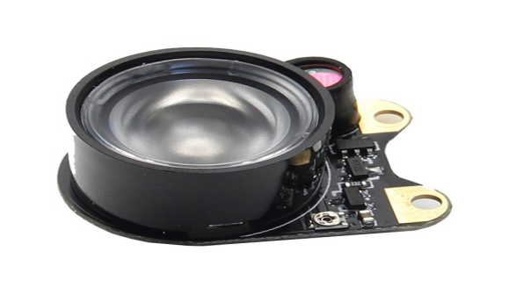

https://www.filipeflop.com/produto/led-infravermelho-para-camera-raspberry-pi/

https://www.youtube.com/watch?v=Xx94b1UGSeI&t=18s

O LED Infravermelho ou Sensor Térmico é uma tecnologia de monitoramento de equipamentos, utilizada para visão noturna e identificar variações de temperatura em equipamentos industriais.

No satélite terá como objetivo possibilitar a visão durante a noite (visão térmica) e, será conectado diretamente à câmera.

Seu custo é em torno de R$24,90 – R$30,50 (12mm x 25mm).

**3.4 Câmera Raspberry Pi 5MP:**

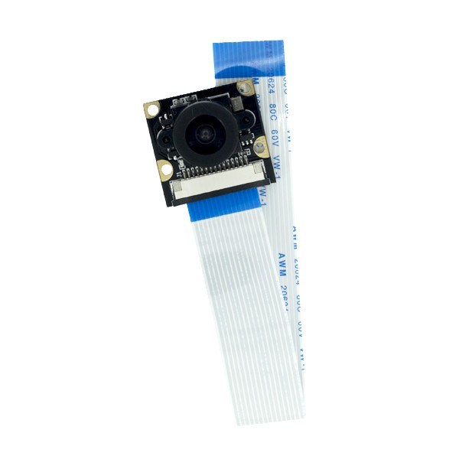

https://br.images.search.yahoo.com/search/images;_ylt=A2KLfRjRWp1geMUA2bfz6Qt.;_ylu=Y29sbwNiZjEEcG9zAzEEdnRpZAMEc2VjA3Nj?p=O+OV5647%2C&fr=mcafee

Câmera compatível Raspberry Pi com resolução de 5MP e ajuste de foco para utilização com placas. Usa como sensor o OV5647, permitindo imagens com alta resolução 1080p. O ajuste de foco permite regular a distância ao objeto sem que você precise tirar a câmera do lugar, facilitando o manuseio.

No satélite será responsável por fornecer imagens de alta resolução 1080p. Com ajuste de foco regular. Ela ficará conectada no Arduino.

A Câmera custa em torno de R$200,00 – R$290,00 (25mm x 24mm x 23,5mm).

**3.5 Caixa de acrílico**

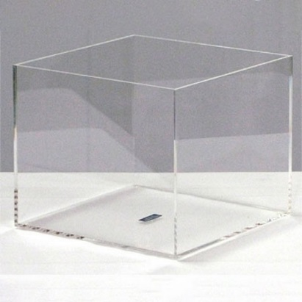

https://produto.mercadolivre.com.br/MLB-1797828825-caixa-em-acrilico-12cm-x12cm-x12cmE

A caixa de acrílico será utilizada como a carcaça do satélite.

Será pintada com os símbolos desses biomas

Custa em torno de R$ 32,74

**3.6 Antena Digital Amplificada HDTV/UHF/VHF:**

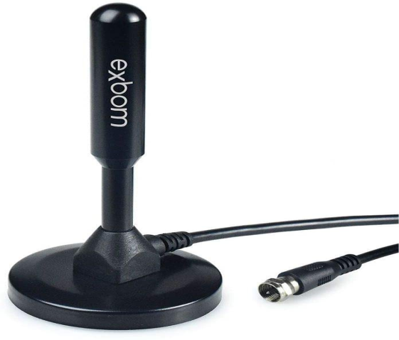

A antena amplificada, como o nome já diz, amplifica o sinal para o satélite. Para isso, ela necessita de uma alimentação de energia, podendo ser, por exemplo, via plug para a tomada ou conexão USB.

No projeto ela ficará responsável por enviar os dados obtidos pelo satélite para a Terra. E ficará conectada no Arduino e na câmera.

A Antena custa em torno de R$30,80 – R$55,00 (Base: 4,5cm x 4,5cm x 4cm Antena: 10cm x 15cm);

**3.7 Cabo adaptador:**

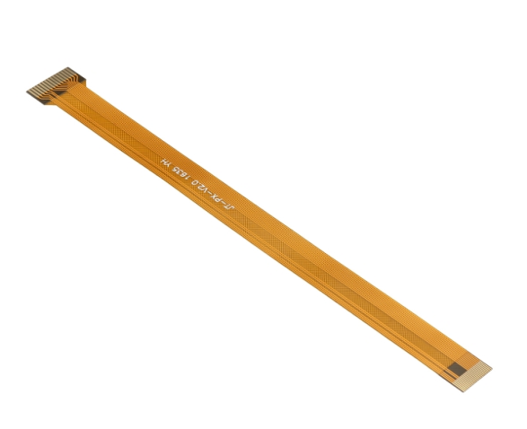

O cabo possui uma extremidade mais estreita, para ligação na Raspberry, e na outra extremidade o conector para ligação na câmera. O comprimento de 16cm permite que seja facilmente adaptado da câmera ao seu projeto, proporcionando maior mobilidade. Ele será responsável por fazer o ligamento entre a câmera e o Arduino.

O preço do Cabo é em média de R$24,90 - R$30,00

**Fonte alimentadora:**

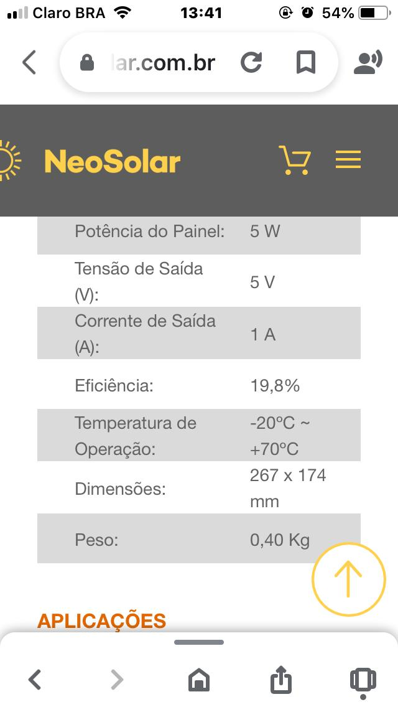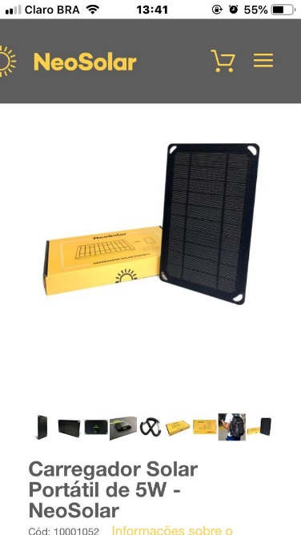

Fonte alimentadora, nesse modelo, mas atendendo a demanda do sistema.

R$ 119,00

Segunda opção

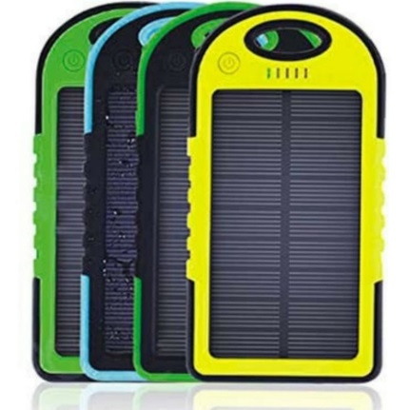

**R$59,02** Carregador Portátil Energia Solar Power BankO Carregador Solar É Um Painel Solar Poli Cristalino Que Pode Fornecer Até 5.5 Watts De Potência Elétrica Nas Tensões De 6 Ou 12 Volts,

# Terceira opção a ser testada:

# Mini Painel Placa Energia Solar Fotovoltaica 12v 3w 250ma

# <https://produto.mercadolivre.com.br/>

# R$78,90

**4 Resultado e Discussão**

É importante destacar que todos os resultados foram obtidos a partir de simulações virtuais, pois devido a esse período pandêmico, que todos estamos vivendo, não foi possível reunir a equipe para formar uma projeção mais complexa.

Como estado de **Mato Grosso** está situado na região **centro-oeste**, apresenta sensível variedade de **climas**. Prevalece o tropical super-úmido de monção, com elevada temperatura média anual, superior a 24º C e alta pluviosidade (2.000mm anuais); e o tropical, com chuvas de verão e inverno seco, caracterizado por médias de 23°C no planalto. Tem como sua principal característica altas temperaturas e um inverno seco com longos períodos de estiagem que favorecem as queimadas no Estado .

O projeto, através de imagens via satélite, faz o monitoramento remoto dos impactos e efeitos antrópicos criados pelo homem, nesses biomas.

**5 Conclusão**

Pode-se concluir que o satélite pode sim ser eficiente se for utilizado da maneira correta, no local apropriado e da forma que foi programado. Com base nas pesquisas feitas ele tem uma pequena margem de erro o que possibilita uma segurança nos dados fornecidos. Ao ser implementado esse sistema pode não só observar, mas também controlar esses focos de incêndio antes mesmo de virarem grandes queimadas(o que também é uma das prioridades da equipe responsável), já que tais ocorrências podem afetar outras propriedades naturais importantes para os seres vivos.

Com base em todos os materiais que serão utilizados para coletar as informações que devem ser obtidas pelo satélite, pode-se dizer que o projeto completo deverá custar em média de R$1.000,00 - R$2300,00; já que a maioria de todos os produtos utilizados são materiais científicos e tem um preço mais elevado, com várias marcas e valores.

**6 Referências Webgráficas:**

**https://www.brasildefato.com.br/2020/09/15/avanco-do-desmatamento-cerrado-tem-mais-de-21-mil-focos-de-queimadas**

https://www.acritica.net/editorias/geral/grande-parte-das-queimadas-no-pantanal-tem-ligacao-com-atividades-agro/517395/

https://www.ecodebate.com.br/2020/08/17/pantanal-cerrado-e-amazonia-em-chamas/

<https://proceedings.science/sbsr-2019/papers/correcao-atmosferica-de-imagens-do-sensor-wfi-do-cbers-4-atraves-do-metodo-dark-object-subtraction--dos-->

***Agradecimentos ao professor Diogo de Assis - São Paulo pela sugestão de materiais e apoio ao nosso projeto O Guardião!***